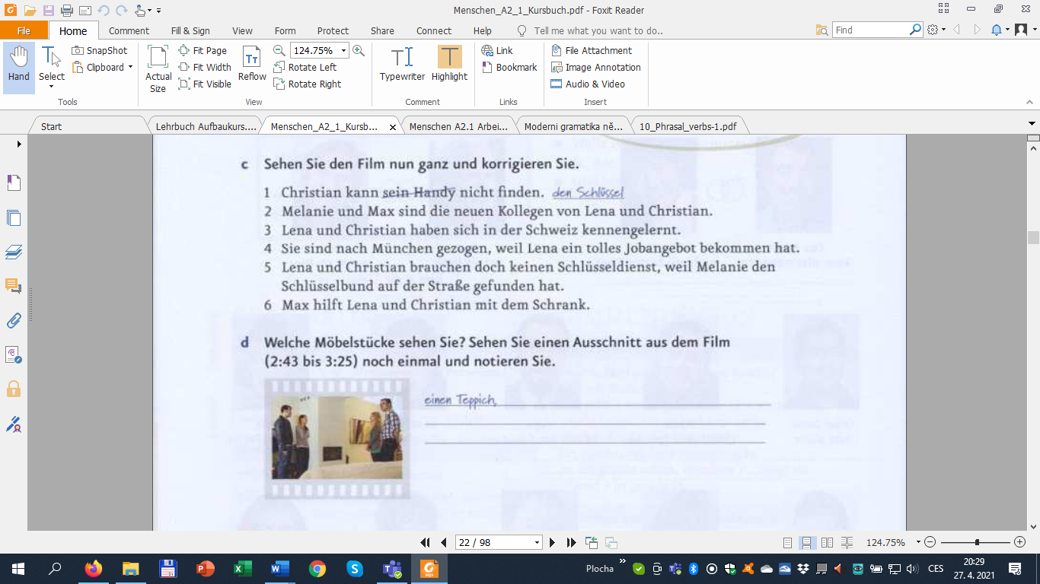

Film : Aufgabe C- Korrigieren Sie die Sätze 1-6

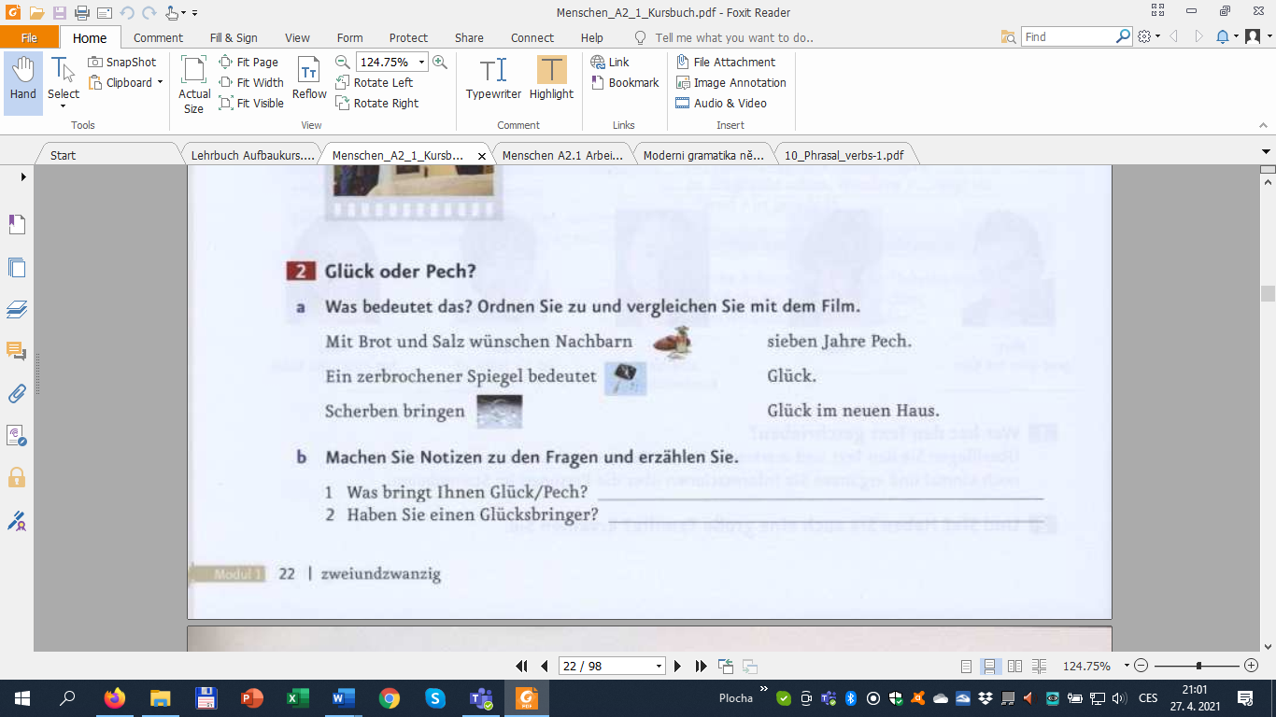

Film: Aufgabe 2 – Was bedeutet das?

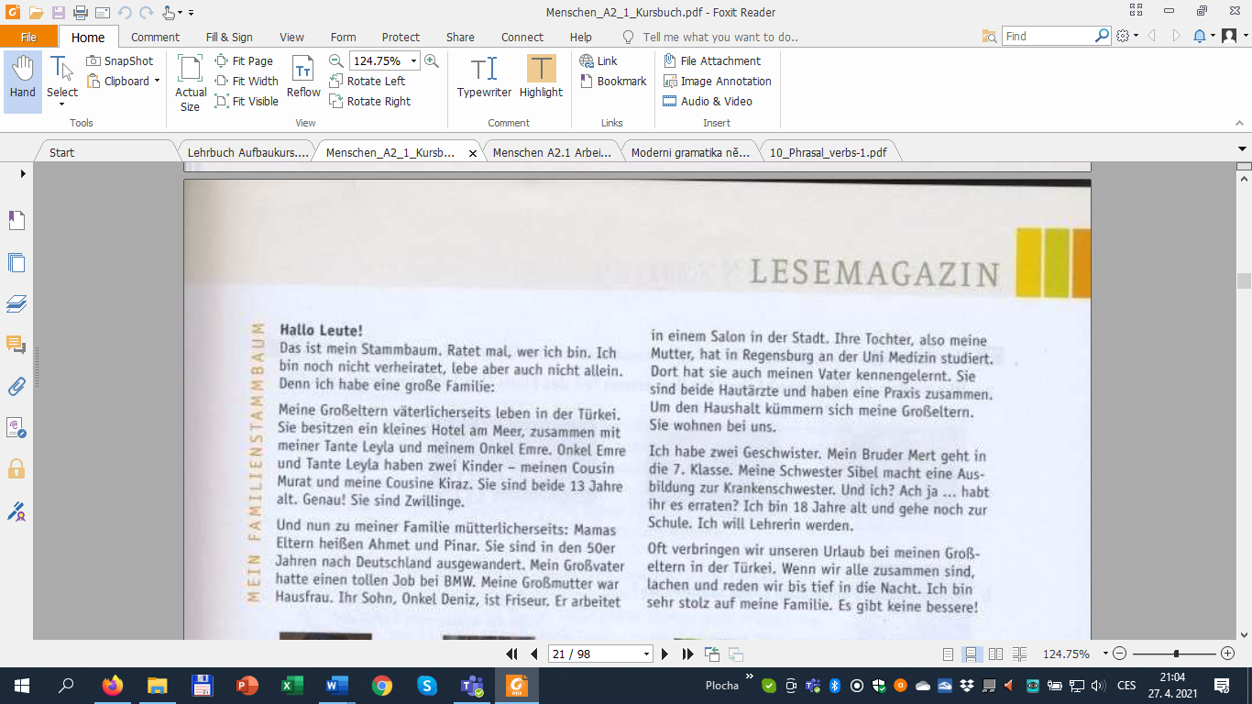

Text : Meine Familie